订单修改、撤回与作废：适用状态和后续影响｜云上订货系统
客户说“这张订单改一下”，可能只是改地址，也可能取消未交部分，或者认为整张订单录错。三种需求不能都用作废解决。处理前先定位原订单、实际交付和款项，区分编辑、回退待订单确认、驳回、撤销出库及整单作废各自影响的对象。沿原单核可操作状态、关联限制、仓配通知和款项接续，避免系统数字变了，货物和真实资金仍按旧业务继续。

先定位原单并明确变更原因
在PC管理端打开原订货单详情，核客户、币种、来源、商品规格、单位、数量、单价与当前节点，再查看出库情况、收款情况及操作日志。页面的订货状态和资金状态要分别看：部分发货不能简化为“尚未完成所以随便改单”，已收部分款也不能当成还没发生资金业务。
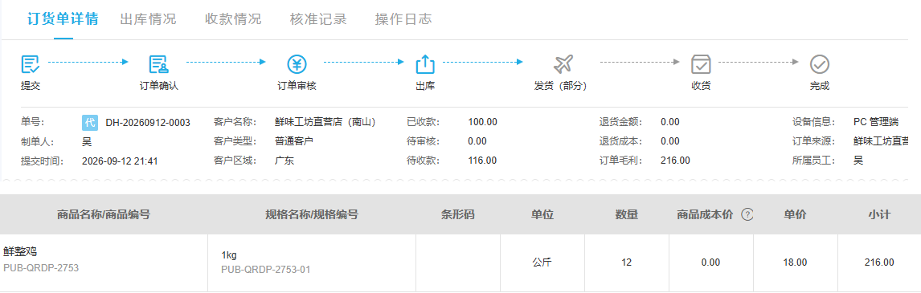
图1：历史原单12公斤、18元、总216元，已收100元、待收116元且显示部分发货；处理变更前另核当前出库、撤销及实际退款状态。
先让客户说清改动范围，记录旧值、新值、原因与实际发生情况。鲜整鸡原单12公斤，客户要求取消尚未交的2公斤，要先查12公斤中已出、在出、已发、退货或退款分别是多少；不能直接把原数量改为10，又让原12公斤出库单继续执行。若另一个人已经按电话订货，先核是否同一次需求，复制新增会形成新订单，不是修改旧订单。
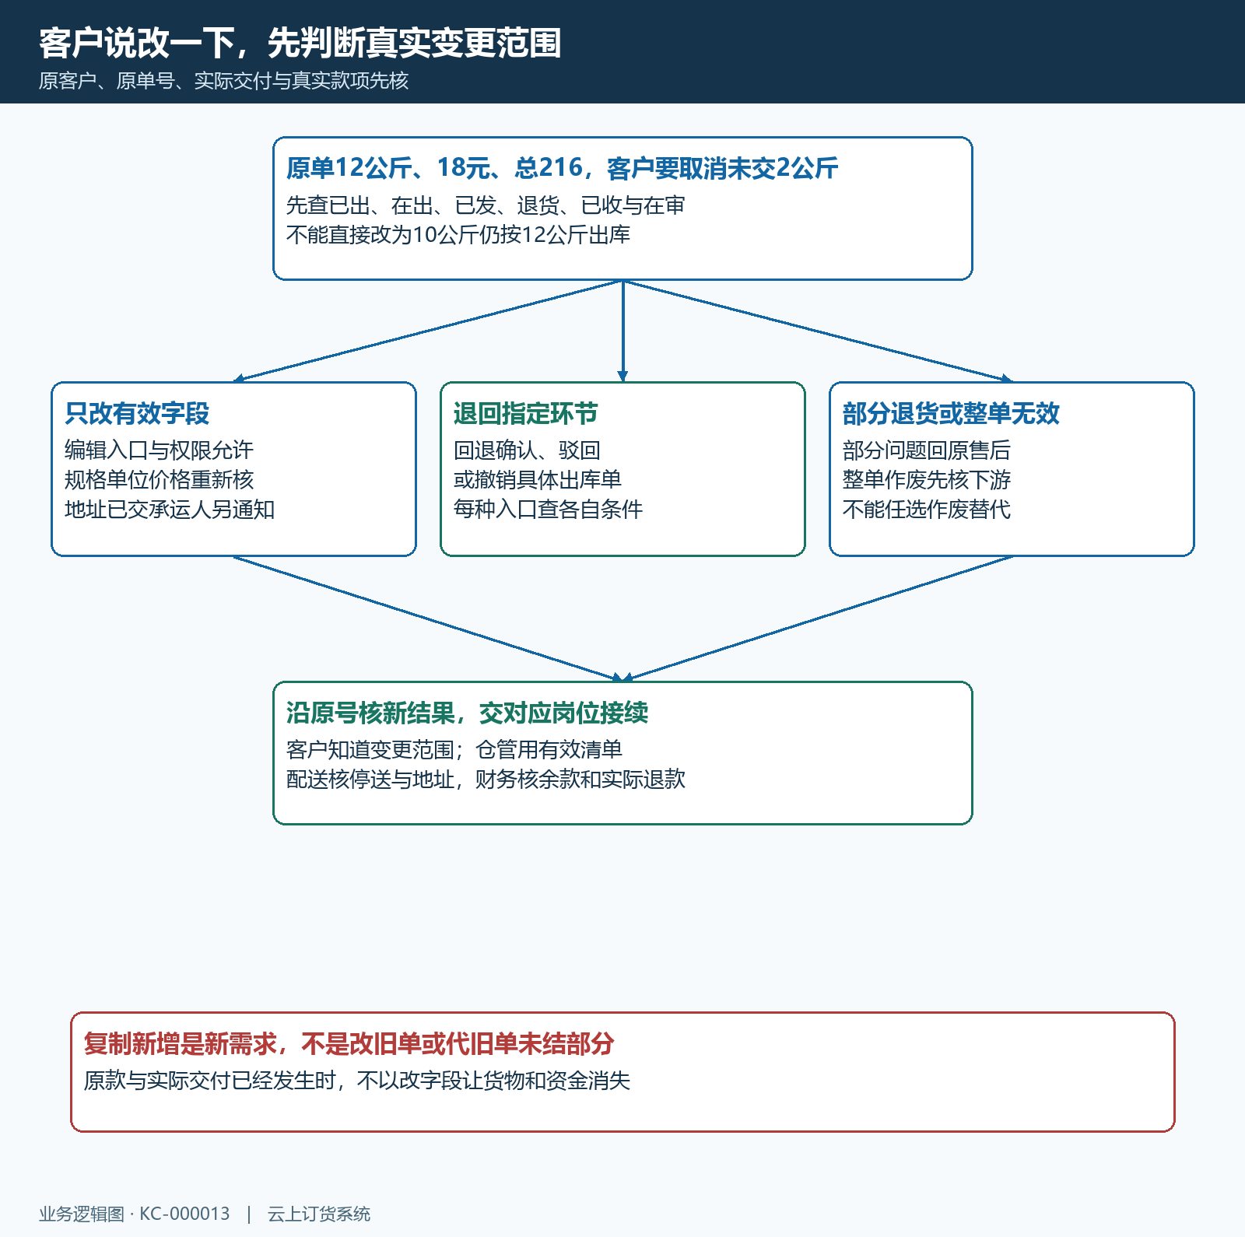
图2：字段变更、环节回退、部分售后和整单无效分别定位，实际货款发生后先核关联，不以标题“撤回”承诺全部可倒退。
原单号贯穿客户、经办人、仓管、配送与财务交接。地址改变先核是否已经打印配送标签、装车或交快递，系统地址修改不自动使承运人按新地址送货。先暂停受影响的备货或配送安排，并让对应岗位确认是否能够停止，避免一边核账一边继续按旧清单发货。

在允许的状态使用修改入口
原单详情“编辑”受当前阶段、订单类型、应用设置和权限限制。通常待提交、待订单确认阶段可按允许入口编辑，确认之后是否提供后续编辑，要看企业启用的对应设置与本单条件；特殊类型及独立账套条件也可能使入口不可用。按钮缺失时先核这些条件，不承诺所有待出库单都能直接编辑，也不找另一账号绕开岗位权限。
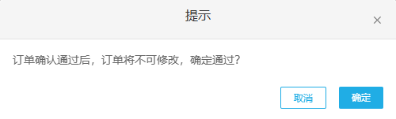
图3：历史确认提示写明‘确认后不可修改’；企业设置及后续应用入口仍须分别核对。
进入编辑后逐项核商品、规格、单位及价格。原2箱每箱24瓶、单价按箱144元，不能改单位为瓶仍填数量2、单价144；要让换算后的数量和计价单位一致，核商品小计、运费、附加费与应收总额。价格调整仍受本店价格和岗位规则约束，不以旧单总额为目标随意改某行价格平差。
保存后回原号核新的有效字段和总额，确认是否仍需重新确认或审核，再通知客户采用哪一版。手机管理端有些详情字段允许独立保存，不意味着手机可执行PC整张商品清单的全部编辑功能；现场查同一原单，按当前可见字段和返回提示办理，提交后重新加载详情，而不是把手机表单值直接当保存成功。

撤回先确认当前入口允许办理
“回退待订单确认”有指定条件：当前PC详情在待出库阶段、非转单、企业开启对应回退设置且有权限时才提供入口。按钮出现后仍需核原出库与服务端返回限制，不据此假定下游全部可倒退。成功后回原号看是否到了待订单确认，再核要修改的字段和下一次确认审核。它不是从任意已发货阶段退回草稿；没有入口或返回限制，先核阶段、出库记录和企业设置，不把作废作为替代撤回按钮。
提交回退时，已有联营商品、已越过待出库阶段、存在在审收入或有效出库记录都会受相应检查，拆单应用相关条件也可能拦截。提示已有出库单时，应先核具体原出库是否允许撤销及实际货物，不能为了回退而盲目把全部出库作废。另一个“驳回”入口针对待订单审核、非转单及权限允许条件，要求填写驳回原因，提示回到待订单审核状态；它与回退待订单确认目的不同。经办人应说明是补审核依据、调整数据还是取消需求，按实际目标选择，不看到两个按钮都能返回某环节就任选一个。原原因和后续待办要交给下一岗位。
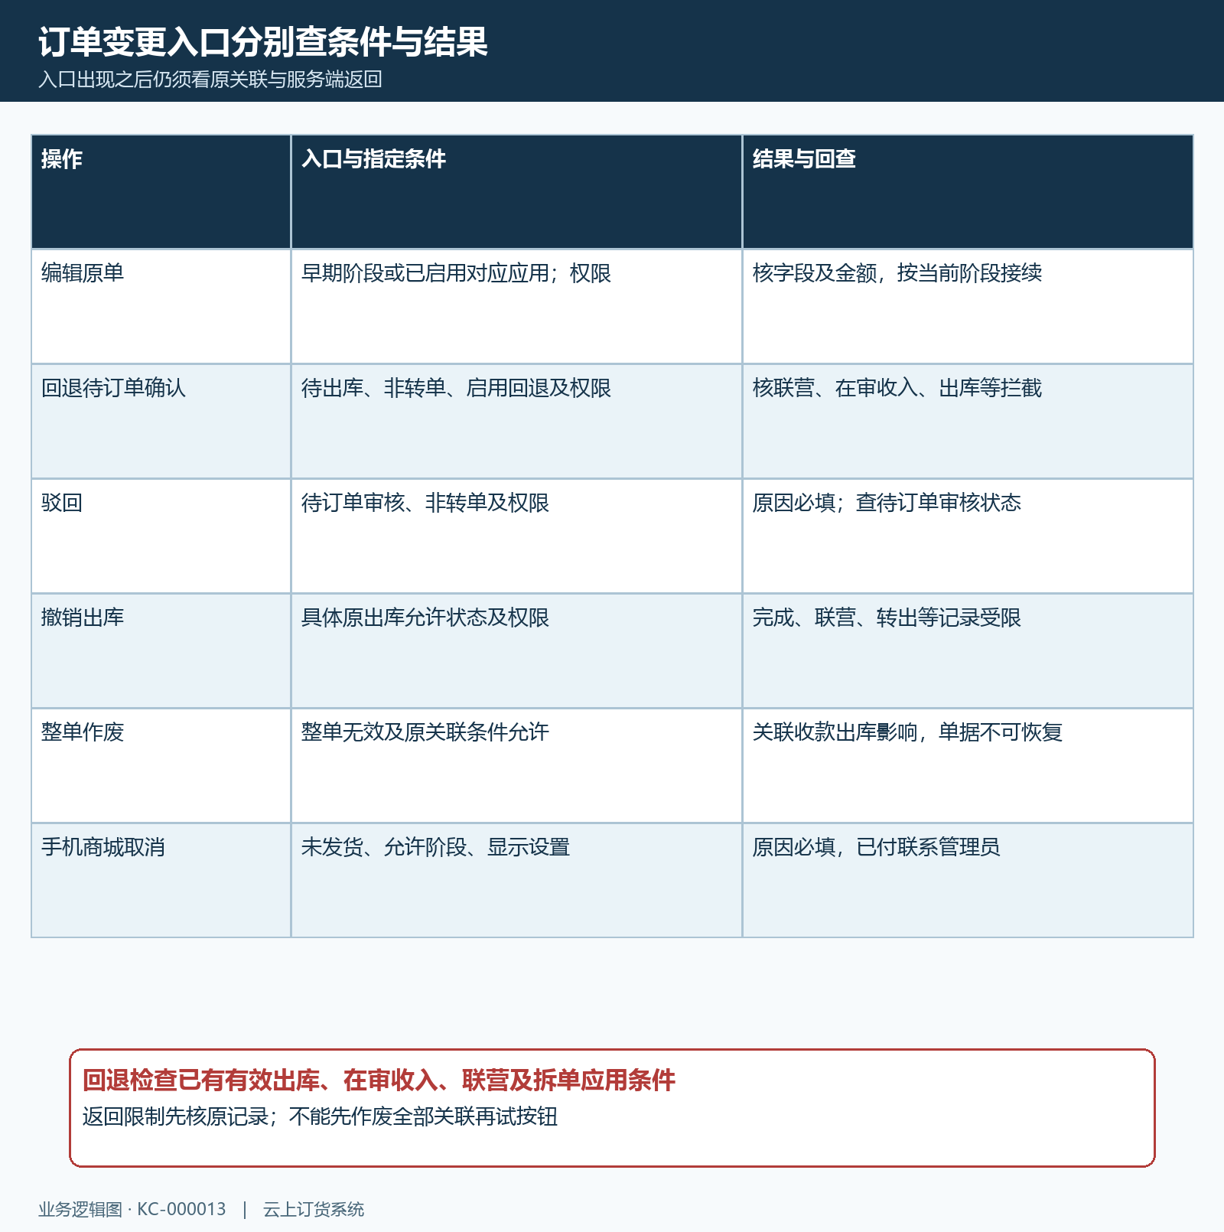
图4：回退确认、审核驳回及撤销某张出库单分别回查原对象与条件，不共同代表全部业务回到未发生。
需要撤销出库时，到出库情况定位具体原出库单。“撤销出库”受出库单状态及权限限制，已完成出库单不显示该按钮，联营或总部转出相关记录另有限制；分支转单发货后不能任意作废出库。不要因为原订单仍是部分发货，就推断所有批次都可撤销。撤销成功回原单核待出、已出、在出和原出库状态，再向仓配确认实际货物是否已离仓及如何接续。

作废时填写原因并核下游限制
整单作废用于整张订单无效，部分缺货、部分破损或客户只退一项，应先查原订单退货等对应业务。PC作废入口还会检查联营订单、分支转单发货及有效关联退货：联营单需联系平台取消，分支转单发货后不可作废原订单，有有效退货单时会提示先处理关联退货。不能为了通过检查，把真实退货也盲目作废。
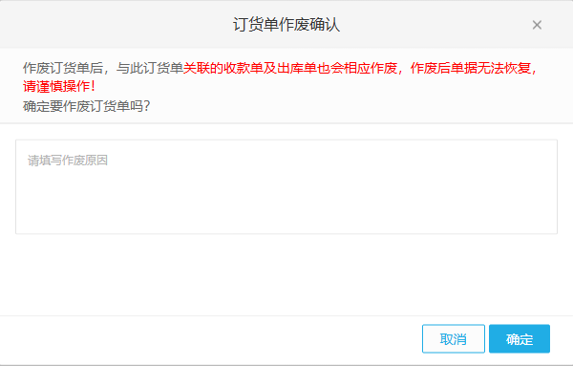
图5：历史作废框说明关联收款及出库也相应作废、单据无法恢复，并要求原因；弹窗出现不是已经作废成功的证据。
操作前逐张列清关联收款、出库和退货，核哪些仍有效、是否已真实交付或到账。PC作废原因不能为空，当前输入框最多500字；涉及已有仓库业务还需对应仓库操作权限。原因写明原单、无效事实、货物与资金现状、后续处理，不只写“客户取消”。认真阅读当前影响提示，确认本次范围后才提交。
客户手机商城的“取消订单”也有边界：本单未发货、阶段在入口允许范围内且企业未关闭该显示时才出现，取消原因必填。提示已付款应及时联系管理员，客户提交取消并不等于银行原路退款完成。已发货或按钮不可用，沿原单联系经办人核售后，不重新下同额负数单或自行扣预存款。
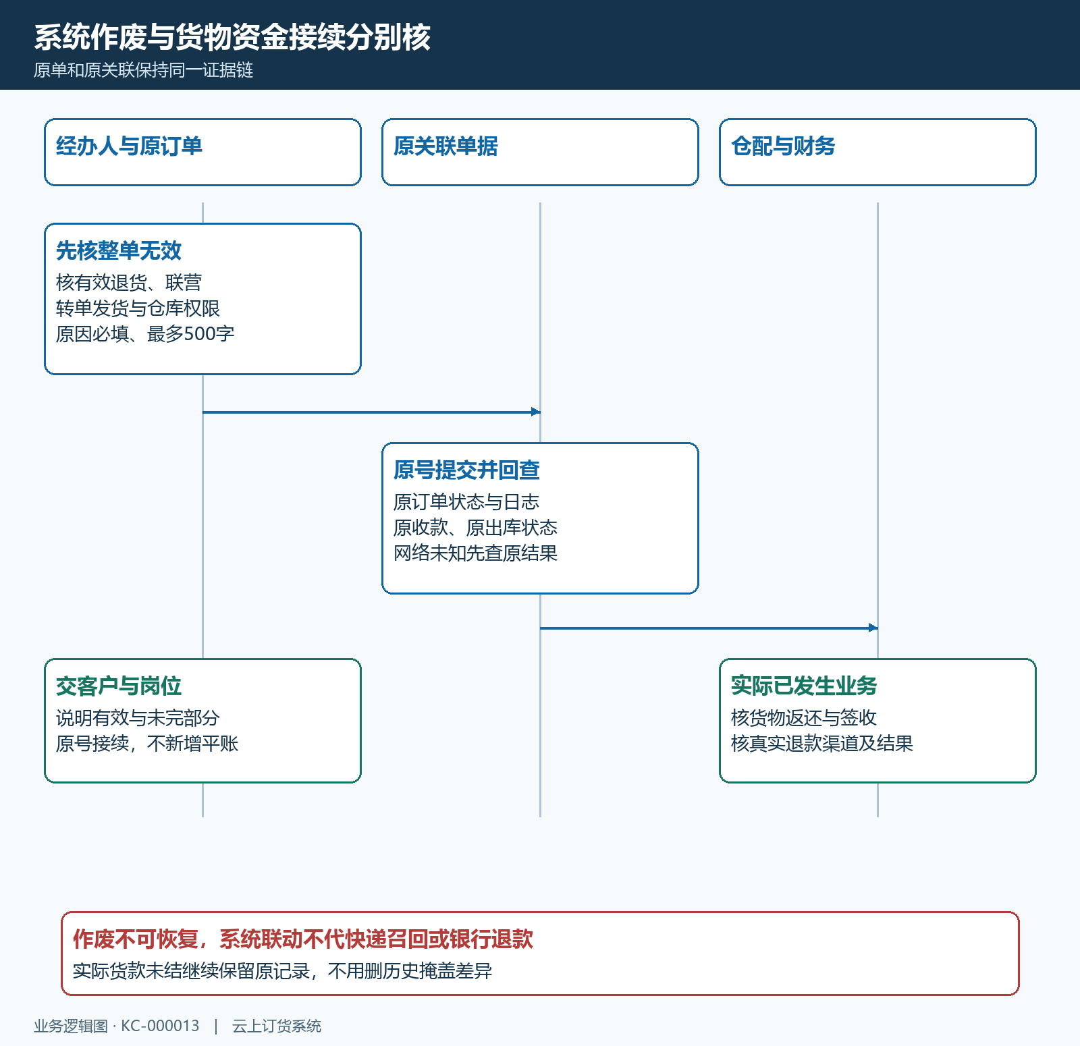
图6：原号提交、系统关联状态回查、实际货物及真实资金接续依次核，不把系统作废当快递召回或银行退款。

保存后沿原单检查全部关联
回原单查看状态、变更内容及操作日志，核人员、时间、原因和关联单号。若整单作废，再分别打开原出库与原收款，检查返回状态及有效金额、库存相关结果，不能只看原单一个“已作废”。实际已交货时，记录实际返还、签收和仓库接收；实际已到账时，财务核应退、退款渠道及完成结果，系统记录调整与资金转出分别留证。
例如历史日志有两张出库单，应分别打开核批次清单、数量及当前状态，不根据日志条数推断每批各六公斤。原单已收100、待收116，只说明该时点资金字段；取消未交部分后应退多少，还要核有效交付价款、退货与原款用途。货未全部退回或客户仍保留部分商品，就不能只因整单作废框会联动款项，直接把100元当退款指令。经办人给财务的是原记录与实际事实，退款金额及完成结果再回原业务确认。
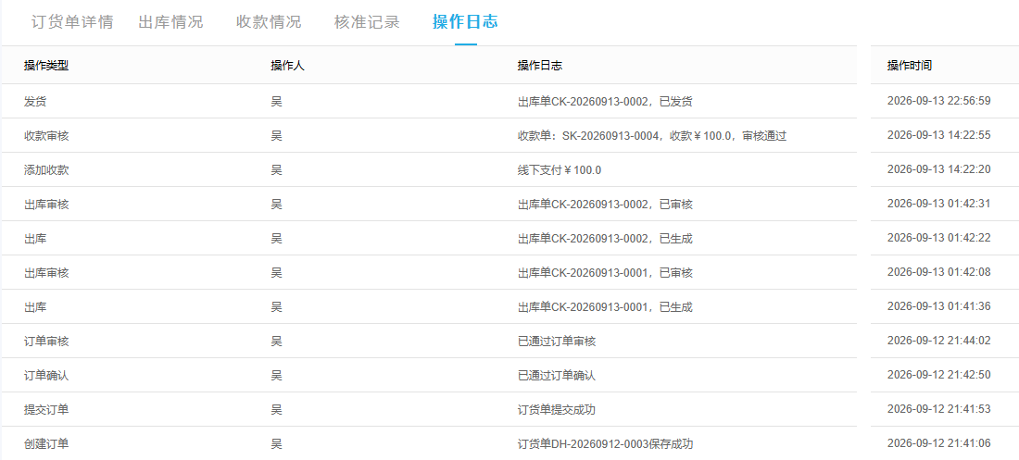
图7：历史日志包含原单确认、两张出库、百元收款及发货，未列作废成功记录；撤销后须回原号核日志及关联单据最新结果。
提交后网络异常，先刷新原号查结果，再看原关联单状态。已处理部分不要重复执行，另一个人刚更新同单时，按最新记录重新确认范围，不继续使用旧页面状态。仍存在数量或资金差异，就定位具体批次、款项和有效状态，不能新增同额订单、收款或预存扣款把总数凑齐。

将变更结果交给客户与岗位
客服向客户说明已生效的变更、原订单是否仍有效、已交及未交部分、退款是否实际完成；仓管按最新有效清单接续，配送核旧标签、已装车和承运方反馈，财务沿原款确认余款及退款去向。各岗位可以同时处理自己的事项，但结论必须引用同一个原单和具体关联记录。
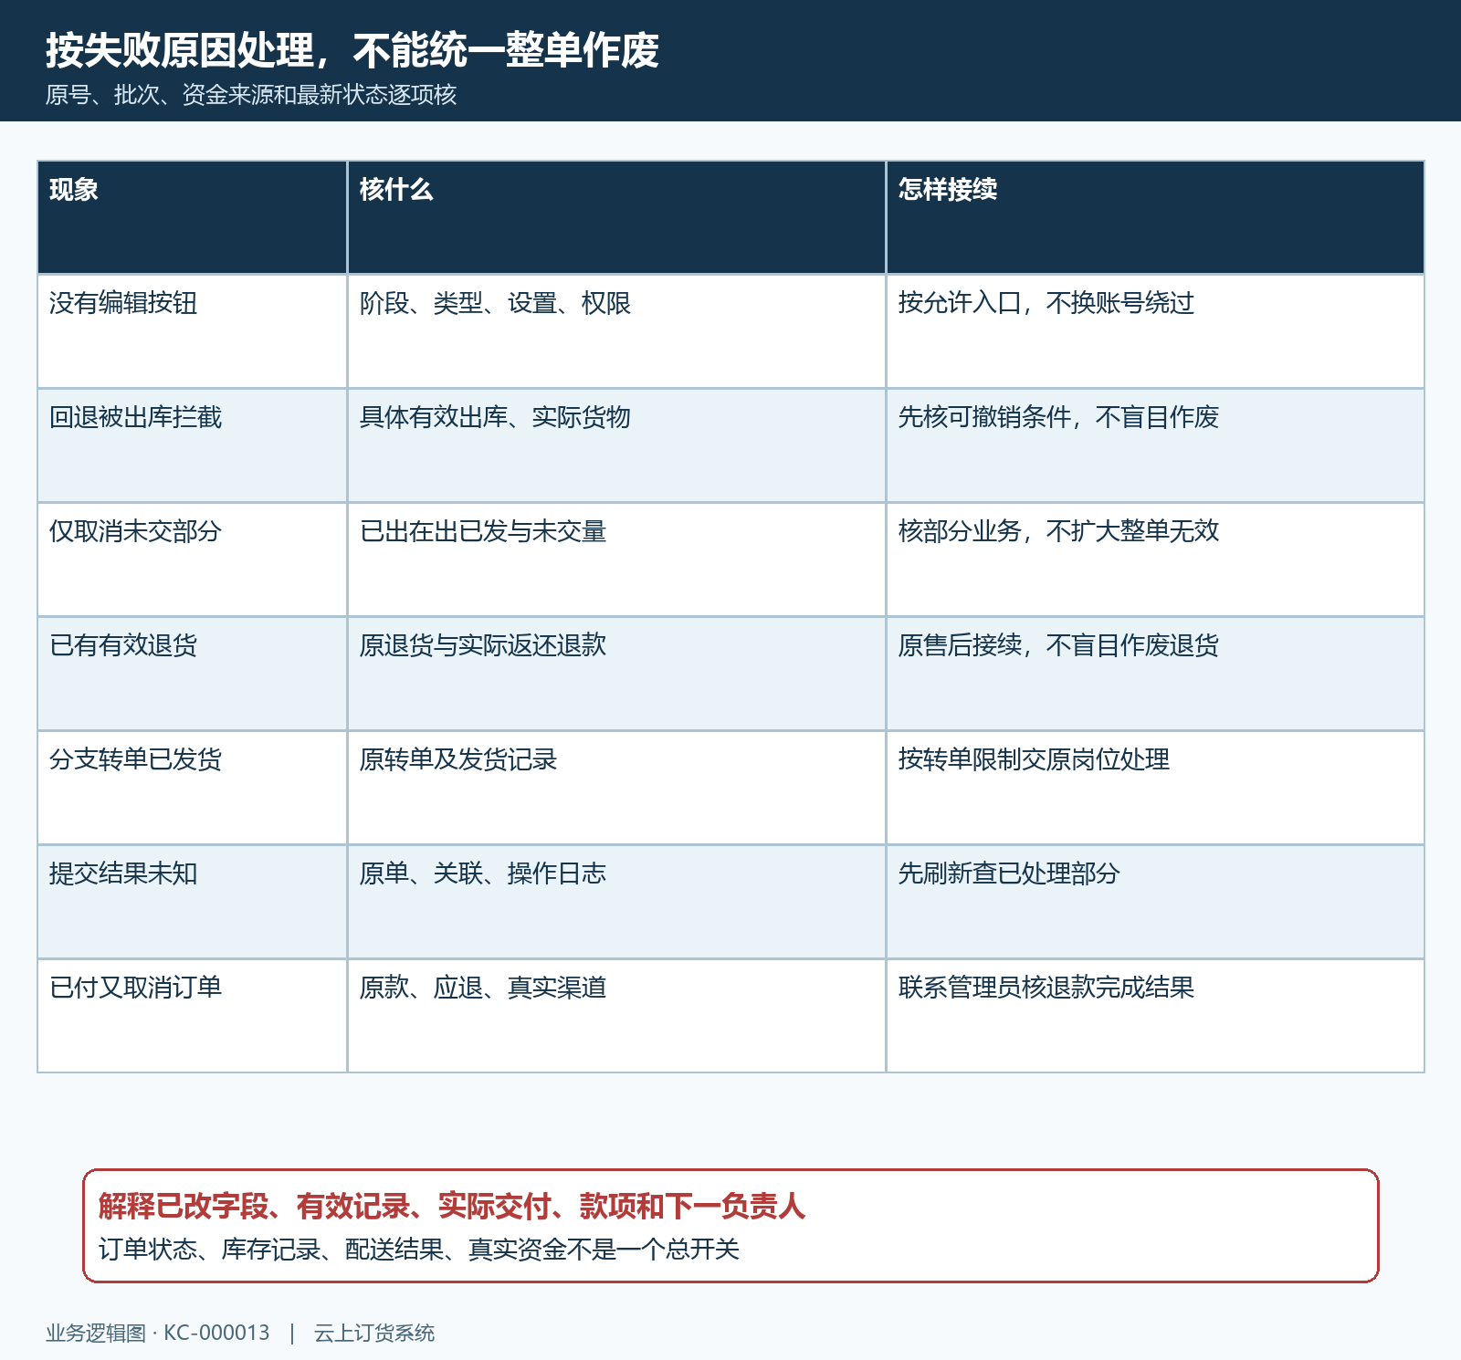
图8：没有编辑按钮、批次已完成、关联退货、网络未知和已付取消分别接续；不能用整单作废解决每一种变更。
闭环应能回答改了哪些字段、哪张记录仍有效、实际交了多少、钱收到或退了多少、谁继续处理未完事项。客户还需要购买时，新需求另行确认，旧单未结售后仍沿原号查；不要为了页面清爽删除历史链路，让下一次对账失去来源。

下一步学习
可继续学习：KC-000325、KC-000140、KC-000138、SC-000346。按上线学习路线顺序推进，遇到对应问题再回查。

